

**ĐẠI HỌC QUỐC GIA THÀNH PHỐ HỒ CHÍ MINH**

**TRƯỜNG ĐẠI HỌC CÔNG NGHỆ THÔNG TIN**

**KHOA CÔNG NGHỆ PHẦN MỀM**

o

**ỨNG DỤNG DU LỊCH: VIỆT NAM TƯƠI ĐẸP**

**MÔN: ĐỒ ÁN 1**

**Giảng viên: Huỳnh Hồ Thị Mộng Trinh**

***Sinh viên:*** Nguyễn Hoàng Trường - MSSV: 17521185

TP.Hồ Chí Minh – Tháng 6, Năm 2020

**ĐẠI HỌC QUỐC GIA THÀNH PHỐ HỒ CHÍ MINH**

**TRƯỜNG ĐẠI HỌC CÔNG NGHỆ THÔNG TIN**

**KHOA CÔNG NGHỆ PHẦN MỀM**

o



**ỨNG DỤNG DU LỊCH: VIỆT NAM TƯƠI ĐẸP**

**MÔN: ĐỒ ÁN 1**

**Giảng viên: Huỳnh Hồ Thị Mộng Trinh**

***Sinh viên:*** Nguyễn Hoàng Trường - MSSV: 17521185

TP.Hồ Chí Minh – Tháng 6, Năm 2020

**LỜI CẢM ƠN**

Đồ án này nhóm chúng em rất cảm ơn đến cô Huỳnh Hồ Thị Mộng Trinh, là giảng viên hướng dẫn của chúng em. Cô rất nhiệt tình và tâm huyết, luôn có mặt để hỗ trợ khi chúng em gặp vấn đề trong quá trình thực hiện đồ án. Một lần nữa chúng em xin được chân thành cảm ơn cô.

Trong quá trình làm đồ án chắc chắn không thể không có thiếu sót, rất mong cô và hội đồng có thể châm chước cho chúng em nếu lỗi không quá nghiêm trọng.

Em xin được chân thành cảm ơn.

Mục lục

PHẦN 1: TỔNG QUAN 6

1.1. Thực trạng: 6

1.2. Mục tiêu: 6

1.3. Đối tượng sử dụng: 7

1.4. Nhóm chức năng chính: 7

PHẦN 2: ĐẶC TẢ USE-CASE 9

2.1 Sơ đồ use-case tổng quát 9

2.2. Usecase Đăng nhập 10

2.3. Usecase đăng ký 11

2.4. Usecase quản lý địa điểm 12

2.5. Usecase quản lý bài viết 13

2.6. Usecase quản lý tour 14

2.7. Usecase quản lý khách sạn 15

2.8 Usecase tra cứu địa điểm 16

2.9 Usecase xem bài viết 17

2.10. Quản lý đơn hàng 17

2.11. Đặt khách sạn 18

PHẦN 3: SƠ ĐỒ LỚP 19

3.1. Sơ đồ lớp ở mức phân tích 19

3.2. Danh sách các lớp đối tượng và quan hệ 20

3.3. Mô tả chi tiết từng đối tượng 20

PHẦN 4: THIẾT KẾ DỮ LIỆU 23

4.1 Sơ đồ logic 23

4.2. Danh sách các bảng dữ liệu trong sơ đồ 23

4.3. Mô tả từng bảng dữ liệu 24

PHẦN 5: THIẾT KẾ KIẾN TRÚC 26

5.1 Kiến trúc hệ thống 26

5.1.1 Công nghệ 26

5.1.2 Mô hình kiến trúc hệ thống 26

5.2.Sơ đồ luồng hoạt động của mô hình MVC 27

PHẦN 6: THIẾT KẾ GIAO DIỆN 28

6.1.Danh sách các màn hình 28

6.3. Mô tả chi tiết các màn hình 29

6.3.1.Màn hình đăng nhập 29

6.3.2.Màn hình đăng ký 30

6.3.3.Màn hình trang chủ 31

6.3.4. Màn hình tra cứu địa điểm 32

6.3.5. Màn hình chi tiết địa điểm 34

6.3.6. Màn hình bài viết 36

6.3.7. Màn hình đặt tour 38

6.3.8. Màn hình đơn hàng 38

6.3.9. Màn hình xác nhận đơn hàng 39

6.3.10 Màn hình chi tiết khách sạn 39

6.3.11 Màn hình đặt khách sạn 40

6.3.12. Màn hình thông tin tài khoản 41

6.3.13. Màn hình thay đổi thông tin 41

6.3.14. Màn hình quản lý bài viết 42

6.3.15. Màn hình thêm bài viết 43

6.3.16. Màn hình cập nhật bài viết 44

6.3.17. Màn hình quản lý địa điểm 45

6.3.18. Màn hình thêm địa điểm 46

6.3.19. Màn hình cập nhật bài viết 47

6.3.20. Màn hình quản lý tour 48

6.3.21. Màn hình thêm tour 49

6.3.22. Màn hình cập nhật tour 50

6.3.23. Màn hình quản lý khách sạn 51

6.3.24. Màn hình thêm khách sạn 52

6.3.25. Màn hình cập nhật khách sạn 53

PHẦN 7: CÀI ĐẶT VÀ THỬ NGHIỆM 54

PHẦN 8: NHẬN XÉT VÀ KẾT LUẬN 54

8.1. Thuận lợi 54

8.2. Khó khăn 54

8.3. Kết quả đạt được 54

PHẦN 9: NHẬN XÉT VÀ KẾT LUẬN 55

TÀI LIỆU THAM KHẢO 55

# PHẦN 1: TỔNG QUAN

## 1.1. Thực trạng:

- Việt Nam là một đất nước có tiềm năng du lịch rất lớn, không những về cảnh sắc thiên nhiên mà còn có nền văn hóa lịch sử lâu đời, có nhiều di sản văn hóa vật thể và phi vật thể giá trị. Điều đó thể hiện ở những con số: 85 di tích được xếp hạng di tích quốc gia đặc biệt, 3.329 di tích quốc gia và 9.875 di tích cấp tỉnh, hàng chục nghìn di tích lịch sử văn hóa. Ngoài các danh lam thắng cảnh được thiên nhiên ưu ái ban tặng, thì Việt Nam còn có các tài nguyên du lịch văn hóa như: di tích cố đô Huế, các Lăng tẩm,Thành nhà Hồ, Hoàng Thành Thăng Long, Thánh địa Mỹ Sơn, Phố cổ Hội An,… được UNESCO công nhận là di sản văn hóa Thế giới.

- Cuộc sống ngày càng phát triểu, nhu cầu con người ngày càng nâng cao, việc đi du lịch, khám phá bây giờ đã trở thành sở thích, đam mê của nhiều người. Thay vì phải đến tận nơi các công ty lữ hành mới có thể đặt tour, đặt khách sạn thì mọi người chỉ cần một cú click để giải quyết các vấn đề trên và xem đầy đủ thông tin du lịch, bài viết về nền du lịch Việt Nam

- Từ yêu cầu thực tế đó, em quyết định thành lập một trang web tên Vẻ Đẹp Việt Nam chuyên cung cấp các bài viết về vẻ đẹp du lịch, văn hóa, lịch sử của đất nước Việt Nam, cũng như cung cấp các tour du lịch để đáp ứng nhu cầu của khách hàng. Qua đó em monng muốn bạn bè trong nước và quốc tế có thêm sự hiểu biết về lịch sử, văn hóa, con người Việt Nam

## 1.2. Mục tiêu:

**-** Cung cấp bộ lọc có thể tra cứu về chi tiết các điểm du lịch

- Cung cấp trang web tin tức bài viết về văn hóa, con người, điểm đến du lịch, ẩm thực lễ hội, di sản,… của Việt Nam

- Cung cấp các dịch vụ: đặt tour, đặt khách sạn,…

## 1.3. Đối tượng sử dụng:

- Người Việt muốn đi du lịch và người nước ngoài muốn tìm hiểu về văn hóa, du lịch của đất nước Việt Nam

## 1.4. Nhóm chức năng chính:

1.4.1 Chức năng giành cho “Nhóm khách du lịch”:

- Đăng nhập, đăng ký

- Xem các địa điểm, bài viết về du lịch và dịch vụ

- Bình luận về các địa điểm và dịch vụ

- Tìm kiếm, tra cứu các địa điểm, bài viết về du lịch và dịch vụ

- Đặt tour/Hủy đặt tour

- Đặt khách sạn/Hủy đặt khách sạn

- Thanh toán

1.4.2 Chức năng giành cho quản trị viên

- Có các chức năng như nhóm “Khách du lịch”

- Quản lý địa điểm, bao gồm:

+ Thêm địa điểm

+ Sửa địa điểm

+ Xóa địa điểm

- Quản lý bài viết, bao gồm:

+ Thêm bài viết

+ Sửa bài viết

+ Xóa bài viết

- Quản lý tour, bao gồm:

+ Thêm tour

+ Sửa tour

+ Xóa tour

- Quản lý khách sạn, bao gồm:

+ Thêm khách sạn

+ Sửa khách sạn

+ Xóa khách sạn

# PHẦN 2: ĐẶC TẢ USE-CASE

## 2.1 Sơ đồ use-case tổng quát

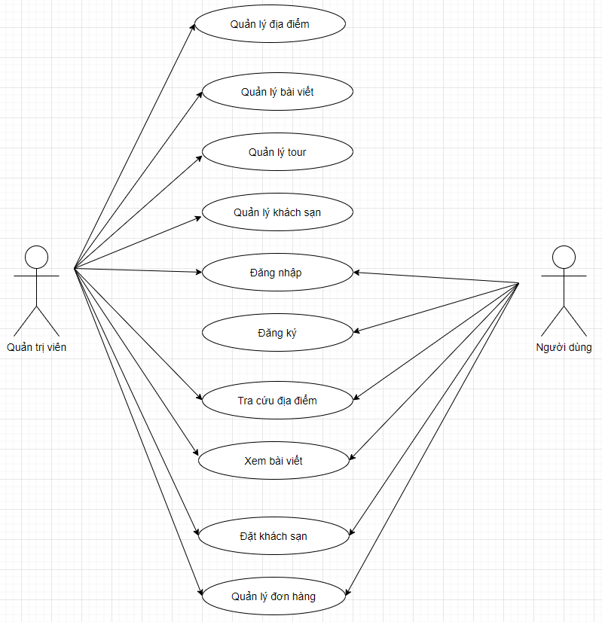

*Hình 2.1. Sơ đồ usecase tổng quát*

Danh sách các actor:

|  |  |  |
| --- | --- | --- |
| STT | Tên Actor | Ý Nghĩa/Ghi Chú |
| 1 | Quản trị viên | Người quản trị, điều hành hệ thống |
| 2 | Người dùng | Người sử dụng, truy cập website vẻ đẹp Việt Nam |

Danh sách các usecase

|  |  |  |
| --- | --- | --- |
| STT | Tên Use case | Ý Nghĩa/Ghi Chú |
| 1 | Đăng Nhập | Đăng Nhập vào hệ thống để sử dụng các chức năng |
| 2 | Đăng ký | Đăng ký tài khoản để đăng nhập vào hệ thống |
| 3 | Quản lý địa điểm | Thay đổi thông tin danh sách địa điểm |
| 4 | Quản lý bài viết | Thay đổi thông tin danh sách bài viết |
| 5 | Quản lý tour | Thay đổi thông tin danh sách tour |
| 6 | Quản lý khách sạn | Thay đổi thông tin danh sách khách sạn |
| 7 | Tra cứu địa điểm | Tra cứu các địa điểm bằng bộ lọc |
| 8 | Xem bài viết | Xem bài viết, blog |
| 9 | Đặt khách sạn | Xem chi tiết và dặt khách sạn |
| 10 | Quản lý đơn hàng | Thay đổi thông tin đơn hàng |

## 2.2. Usecase Đăng nhập

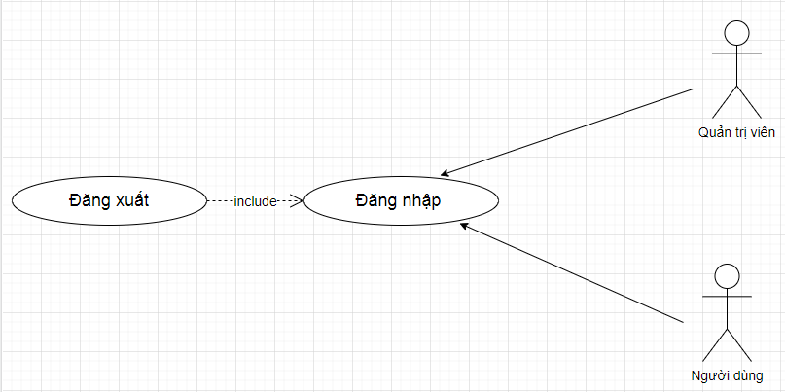

*Hình 2.2: Sơ đồ usecase đăng nhập*

|  |  |
| --- | --- |
| Use-case ID | UC-1.1 |
| Tên Use-case | Đăng nhập |
| Mô tả | Được sử dụng bởi Admin hoặc người dùng đăng nhập vào hệ thống nhằm sử dụng các chức năng trong phần mềm. |
| Actor(s) | Admin, Người dùng |
| Mức độ | Phải có |
| Trigger | Người dùng/admin muốn đăng nhập vào ứng dụng vẻ đẹp Việt Nam |
| Pre-Condition(s) | -Tài khoản người dùng đã được tạo sẵn -Tài khoản người dùng đã được phân quyền -Thiết bị người dùng đã kết nối internet khi thực hiện đăng nhập |
| Post-Condition(s) | -Người dùng/admin đăng nhập ứng dụng thành công -Hệ thống ghi nhận hoạt động đăng nhập thành công vào Activity Log |
| Basic flow | 1. Người dùng/admin truy cập vào ứng dụng Vẻ đẹp Việt Nam 2. Người dùng/admin chọn phương thức đăng nhập 3. Người dùng/admin nhập tài khoản và chọn đăng nhập 4.Hệ thống xác thực thông tin đăng nhập và cho phép người dùng truy cập vào ứng dụng 5.Hệ thống ghi nhận hoạt động đăng nhập thành công vào Activity Log |
| Exception flow | 1. Người dùng/admin xác nhận thông tin đăng nhập không thành công 2. Người dùng/admin chọn lệnh hủy đăng nhập Use-case dừng lại |

## 2.3. Usecase đăng ký

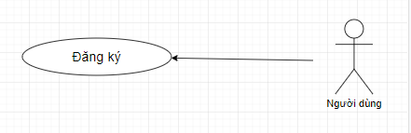

*Hình 2.3: Sơ đồ usecase đăng ký*

|  |  |
| --- | --- |
| Use-case ID | UC-1.2 |
| Tên Use-case | Đăng ký |
| Mô tả | Được sử dụng bởi người dùng nhằm tạo tài khoản đăng nhập vào ứng dụng |
| Actor(s) | Người dùng |
| Mức độ | Phải có |
| Trigger | Người dùng muốn tạo tài khoản đăng nhập vào ứng dụng vẻ đẹp Việt Nam |
| Pre-Condition(s) | -Người dùng chưa có hoặc muốn tạo thêm tài khoản -Thiết bị người dùng đã kết nối interner khi thực hiện đăng ký |
| Post-Condition(s) | -Người dùng đăng ký tài khoản ứng dụng thành công -Hệ thống ghi nhận thông tin đăng ký vào database |
| Basic flow | 1.Người dùng truy cập vào ứng dụng vẻ đẹp Việt Nam 2.Người dùng chọn phương thức đăng ký 3.Người dùng nhập thông tin đăng ký tài khoản và chọn đăng ký 4.Hệ thống xác thực thông tin đăng ký và thông báo tạo tài khoản người dùng thành công  5.Hệ thống ghi nhận thông tin đăng ký vào database |
| Exception flow | 1.Thông tin đăng ký không hợp lệ (Tên đăng nhập không được trùng và bé hơn 30 ký tự) 2.Nguời dùng chọn lệnh hủy đăng ký Use-case dừng lại |

## 2.4. Usecase quản lý địa điểm

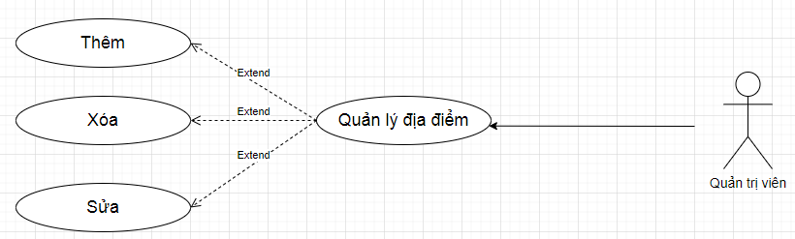

*Hình 2.4: Sơ đồ usecase quản lý địa điểm*

|  |  |
| --- | --- |
| Use-case ID | UC-1.3 |
| Tên Use-case | Quản lý địa điểm |
| Mô tả | Được sử dụng bởi admin nhằm thực hiện các thao tác thêm, xóa, sửa địa điểm |
| Actor(s) | Admin |
| Mức độ | Phải có |
| Trigger | Admin bài viết muốn thực hiện các thao tác thêm, xóa, sửa địa điểm trong ứng dụng |
| Pre-Condition(s) | -Admin đã có tài khoản -Tài khoản đã được phân quyền  -Admin nhấn chọn quản lý bài viết -Thiết bị đã kết nối interner |
| Post-Condition(s) | -Admin thực hiện các thao tác thêm, xóa, sửa từ vựng trong ứng dụng thành công |
| Basic flow | 1.Admin truy cập vào ứng dụng vẻ đẹp Việt Nam 2.Admin đăng nhập thành công vào ứng dụng 3.Admin chọn chức năng quản lý địa điểm  5.Admin thực hiện các thao tác thêm, xóa, sửa lên danh sách địa điểm trong ứng dụng 6.Ứng dụng hiển thị cập nhật thông tin thành công 7.Dữ liệu được cập nhật trong database |
| Exception flow | 1.Thông tin chỉnh sửa không hợp lệ 2. Admin thoát khỏi trình quản lý bài viết Use-case dừng lại |

## 2.5. Usecase quản lý bài viết

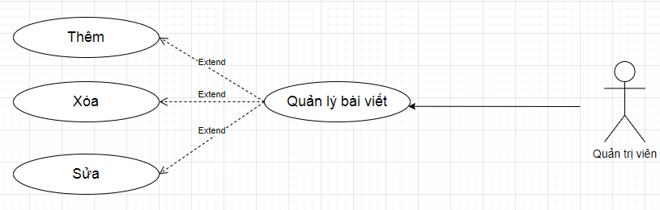

*Hình 2.5: Sơ đồ usecase quản lý bài viết*

|  |  |
| --- | --- |
| Use-case ID | UC-1.4 |
| Tên Use-case | Quản lý bài viết |
| Mô tả | Được sử dụng bởi admin nhằm thực hiện các thao tác thêm, xóa, sửa bài viết |
| Actor(s) | Admin |
| Mức độ | Phải có |
| Trigger | Admin bài viết muốn thực hiện các thao tác thêm, xóa, sửa bài viết trong ứng dụng |
| Pre-Condition(s) | -Admin đã có tài khoản -Tài khoản đã được phân quyền  -Admin nhấn chọn quản lý bài viết -Thiết bị đã kết nối interner |
| Post-Condition(s) | -Admin thực hiện các thao tác thêm, xóa, sửa từ vựng trong ứng dụng thành công |
| Basic flow | 1.Admin truy cập vào ứng dụng vẻ đẹp Việt Nam 2.Admin đăng nhập thành công vào ứng dụng 3.Adminchọn chức năng quản lý bài viết  5.Admin thực hiện các thao tác thêm, xóa, sửa lên danh sách bài viết trong ứng dụng 6.Ứng dụng hiển thị cập nhật thông tin thành công 7.Dữ liệu được cập nhật trong database |
| Exception flow | 1.Thông tin chỉnh sửa không hợp lệ 2. Admin thoát khỏi trình quản lý bài viết Use-case dừng lại |

## 2.6. Usecase quản lý tour

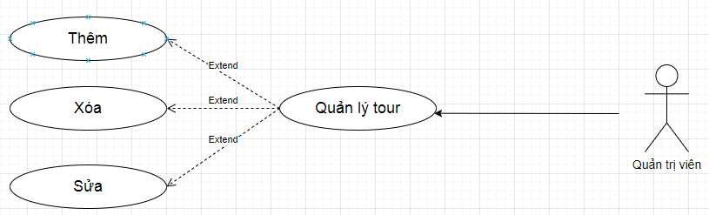

*Hình 2.6: Sơ đồ usecase quản lý tour*

|  |  |
| --- | --- |
| Use-case ID | UC-1.5 |
| Tên Use-case | Quản lý tour |
| Mô tả | Được sử dụng bởi admin nhằm thực hiện các thao tác thêm, xóa, sửa tour |
| Actor(s) | Admin |
| Mức độ | Phải có |
| Trigger | Admin muốn thực hiện các thao tác thêm, xóa, sửa tour trong ứng dụng |
| Pre-Condition(s) | -Admin đã có tài khoản -Tài khoản đã được phân quyền  -Admin nhấn chọn quản lý tour -Thiết bị đã kết nối interner |
| Post-Condition(s) | -Admin thực hiện các thao tác thêm, xóa, sửa tour trong ứng dụng thành công |
| Basic flow | 1.Admin truy cập vào ứng dụng vẻ đẹp Việt Nam 2.Admin đăng nhập thành công vào ứng dụng 3.Admin chọn chức năng quản lý tour  5.Admin thực hiện các thao tác thêm, xóa, sửa lên danh sách tour trong ứng dụng 6.Ứng dụng hiển thị cập nhật thông tin thành công 7.Dữ liệu được cập nhật trong database |
| Exception flow | 1.Thông tin chỉnh sửa không hợp lệ 2. Admin thoát khỏi trình quản lý dịch vụ Use-case dừng lại |

## 2.7. Usecase quản lý khách sạn

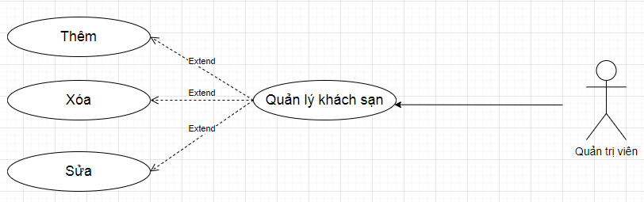

*Hình 2.7: Sơ đồ usecase quản lý khách sạn*

|  |  |
| --- | --- |
| Use-case ID | UC-1.6 |
| Tên Use-case | Quản lý khách sạn |
| Mô tả | Được sử dụng bởi admin nhằm thực hiện các thao tác thêm, xóa, sửa khách sạn |
| Actor(s) | Admin |
| Mức độ | Phải có |
| Trigger | Admin muốn thực hiện các thao tác thêm, xóa, sửa khách sạn trong ứng dụng |
| Pre-Condition(s) | -Admin vụ đã có tài khoản -Tài khoản đã được phân quyền  -Admin nhấn chọn quản lý khách sạn -Thiết bị đã kết nối interner |
| Post-Condition(s) | -Admin thực hiện các thao tác thêm, xóa, sửa khách sạn trong ứng dụng thành công |
| Basic flow | 1.Admin vụ truy cập vào ứng dụng vẻ đẹp Việt Nam 2.Admin đăng nhập thành công vào ứng dụng 3.Admin chọn chức năng quản lý khách sạn  5.Admin thực hiện các thao tác thêm, xóa, sửa lên danh sách khách sạn trong ứng dụng 6.Ứng dụng hiển thị cập nhật thông tin thành công 7.Dữ liệu được cập nhật trong database |
| Exception flow | 1.Thông tin chỉnh sửa không hợp lệ 2. Admin thoát khỏi trình quản lý tài khoản Use-case dừng lại |

## 2.8 Usecase tra cứu địa điểm

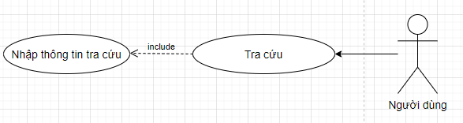

*Hình 2.8: Sơ đồ usecase tra cứu địa điểm*

|  |  |
| --- | --- |
| Use-case ID | UC-1.67 |
| Tên Use-case | Tra cứu địa điểm |
| Mô tả | Được sử dụng bởi người dùng nhằm sử dụng chức năng tra cứu địa điểm trong ứng dụng |
| Actor(s) | Người dùng |
| Mức độ | Phải có |
| Trigger | Người dùng tra cứu địa điểm |
| Pre-Condition(s) | -Người dùng đã có tài khoản -Tài khoản đã được phân quyền  -Người dùng nhấn chọn học từ vựng -Thiết bị đã kết nối internet |
| Post-Condition(s) | Người dùng nhập thông tin tra cứu bằng bộ lọc và tra cứu |
| Basic flow | 1.Người dùng truy cập vào ứng dụng vẻ đẹp Việt Nam 2.Người dùng đăng nhập thành công vào ứng dụng 3.Người dùng chọn các thông tin bằng bộ lọc  5.Người dùng chọn chi tiết các địa điểm và comment địa điểm |
| Exception flow | 1.Nguời dùng thoát khỏi bộ lọc địa điểm Use-case dừng lại |

## 2.9 Usecase xem bài viết

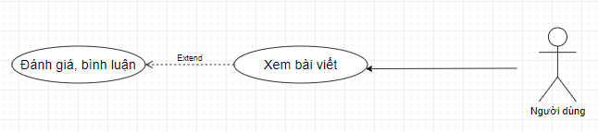

*Hình 2.9: Sơ đồ usecase xem bài viết*

|  |  |
| --- | --- |
| Use-case ID | UC-1.8 |
| Tên Use-case | Xem bài viết |
| Mô tả | Được sử dụng bởi người dùng nhằm sử dụng chức năng xem bài viết trong ứng dụng |
| Actor(s) | Người dùng |
| Mức độ | Phải có |
| Trigger | Người dùng xem bàu viết trong ứng dụng |
| Pre-Condition(s) | -Người dùng đã có tài khoản -Tài khoản đã được phân quyền  -Người dùng nhấn chọn học từ vựng -Thiết bị đã kết nối internet |
| Post-Condition(s) |  |
| Basic flow | 1.Người dùng truy cập vào ứng dụng vẻ đẹp Việt Nam 2.Người dùng đăng nhập thành công vào ứng dụng 3.Người dùng chọn vào các thể loại  4.Người dùng chọn bài viết và comment bài viết |
| Exception flow | 1.Nguời dùng thoát khỏi bài viết Use-case dừng lại |

## 2.10. Quản lý đơn hàng

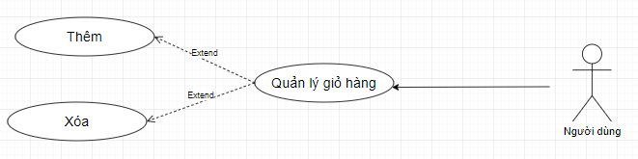

*Hình 2.10: Sơ đồ usecase quản lý đơn hàng*

|  |  |
| --- | --- |
| Use-case ID | UC-1.9 |
| Tên Use-case | Quản lý đơn hàng |
| Mô tả | Được sử dụng bởi người dùng nhằm thực hiện các thao tác thêm, xóa, sửa đơn hàng |
| Actor(s) | Người dùng |
| Mức độ | Phải có |
| Trigger | Người dùng muốn thực hiện các thao tác thêm, xóa, sửa đơn hàng trong ứng dụng |
| Pre-Condition(s) | - Người dùng vụ đã có tài khoản -Tài khoản đã được phân quyền  - Người dùng nhấn chọn quản lý đơn hàng -Thiết bị đã kết nối interner |
| Post-Condition(s) | -Admin thực hiện các thao tác thêm, xóa, sửa giỏ hàng trong ứng dụng thành công |
| Basic flow | 1. Người dùng vụ truy cập vào ứng dụng vẻ đẹp Việt Nam 2. Người dùng đăng nhập thành công vào ứng dụng 3. Người dùng chọn chức năng quản giỏ hàng  5. Người dùng thực hiện các thao tác thêm, xóa, sửa lên danh sách giỏ hàng  6.Ứng dụng hiển thị cập nhật thông tin thành công 7.Dữ liệu được cập nhật trong database |
| Exception flow | 1.Thông tin chỉnh sửa không hợp lệ 2. Người dùng thoát khỏi trình quản lý giỏ hàng Use-case dừng lại |

## 2.11. Đặt khách sạn

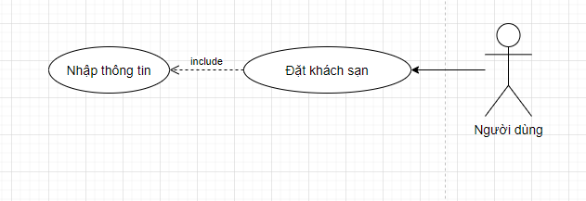

*Hình 2.11: Sơ đồ usecase đặt khách sạn*

|  |  |
| --- | --- |
| Use-case ID | UC-1.10 |
| Tên Use-case | Đặt khách sạn |
| Mô tả | Được sử dụng bởi người dùng nhằm thực hiện đặc khách sạn |
| Actor(s) | Người dùng |
| Mức độ | Phải có |
| Trigger | Người dùng muốn thực hiện các thao tác đặt khách sạn trong ứng dụng |
| Pre-Condition(s) | - Người dùng đã có tài khoản -Tài khoản đã được phân quyền  - Người dùng nhấn chọn khách sạn -Thiết bị đã kết nối interner |
| Post-Condition(s) |  |
| Basic flow | 1. Người dùng vụ truy cập vào ứng dụng vẻ đẹp Việt Nam 2. Người dùng đăng nhập thành công vào ứng dụng 3. Người dùng chọn chức năng khách sạn  4. Người dùng xem chi tiết khách sạn  5. Người dùng nhập thông tin và đặt phòng 6.Dữ liệu được cập nhật trong database |
| Exception flow | 1.Thông tin chỉnh sửa không hợp lệ 2. Người dùng thoát khỏi trình khách sạn  Use-case dừng lại |

# PHẦN 3: SƠ ĐỒ LỚP

## 3.1. Sơ đồ lớp ở mức phân tích

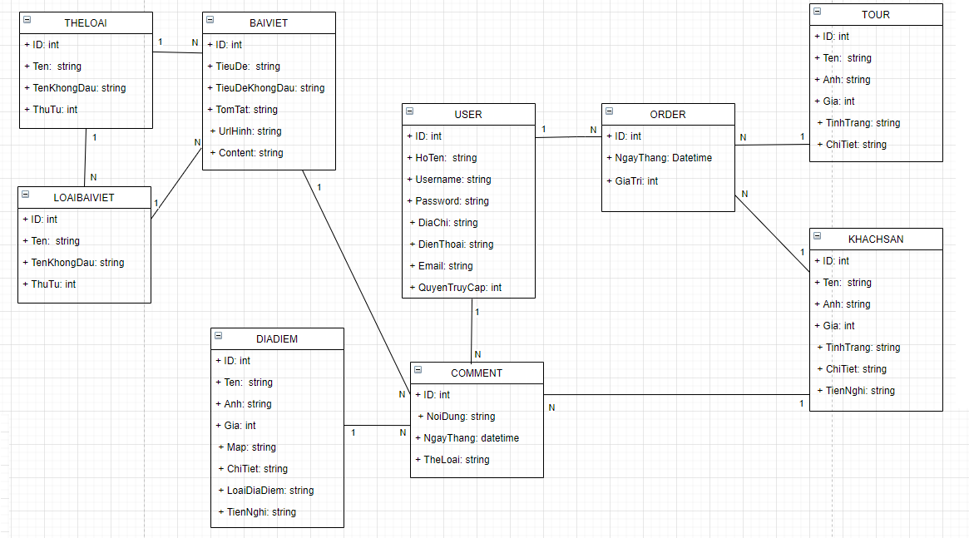

*Hình 3.1.Sơ đồ lớp ở mức phân tích*

## 3.2. Danh sách các lớp đối tượng và quan hệ

|  |  |  |  |
| --- | --- | --- | --- |
| **STT** | **TÊN LỚP/QUAN HỆ** | **LOẠI** | **Ý NGHĨA GHI CHÚ** |
| 1 | USER |  | Người dùng |
| 2 | BAIVIET |  | Bài viết |
| 3 | THELOAI |  | Thể loại bài viết |
| 4 | LOAIBAIVIET |  | Loại bài viết |
| 5 | COMMENT |  | Comment |
| 6 | TOUR |  | Tour |
| 7 | KHACHSAN |  | Khách sạn |
| 8 | ORDER |  | Đặt dịch vụ |
| 9 | DIADIEM |  | Địa điểm |

## 3.3. Mô tả chi tiết từng đối tượng

**3.3.1 USER**

|  |  |  |  |  |
| --- | --- | --- | --- | --- |
| **STT** | **TÊN THUỘC TÍNH** | **KIỂU** | **RÀNG BUỘC** | **Ý NGHĨA GHI CHÚ** |
| 1 | ID | int | public | Mã user |
| 2 | HoTen | string | Public | Họ tên |
| 3 | Username | string | private | Tài khoản |
| 4 | Password | string | private | Mật khẩu |
| 5 | DiaChi | string | public | Địa chỉ |
| 6 | DienThoai | string | public | Điện thoại |
| 7 | Email | string | public | Email |
| 8 | QuyenTruyCap | int | public | Quyền truy cập |

**3.3.2 BAIVIET**

|  |  |  |  |  |
| --- | --- | --- | --- | --- |
| **STT** | **TÊN THUỘC TÍNH** | **KIỂU** | **RÀNG BUỘC** | **Ý NGHĨA GHI CHÚ** |
| 1 | ID | int | public | Mã bài viết |
| 2 | TieuDe | string | public | Tiêu đề |
| 3 | TieuDeKhongDau | string | public | Tiêu đề không dấu |
| 4 | TomTat | string | public | Tóm tắt |
| 5 | UrlHinh | string | public | URL hình |
| 6 | Content | string | public | Nội dung |

**3.3.3 LOAIBAIVIET**

|  |  |  |  |  |
| --- | --- | --- | --- | --- |
| **STT** | **TÊN THUỘC TÍNH** | **KIỂU** | **RÀNG BUỘC** | **Ý NGHĨA GHI CHÚ** |
| 1 | ID | int | public | Mã loại bài viết |
| 2 | Ten | string | public | Tên |
| 3 | TenKhongDau | string | public | Tên không dấu |
| 4 | ThuTu | int | public | Thứ tự |

**3.3.4 THELOAI**

|  |  |  |  |  |
| --- | --- | --- | --- | --- |
| **STT** | **TÊN THUỘC TÍNH** | **KIỂU** | **RÀNG BUỘC** | **Ý NGHĨA GHI CHÚ** |
| 1 | ID | int | public | Mã thể loại |
| 2 | Ten | string | public | Tên |
| 3 | TenKhongDau | string | public | Tên không dấu |
| 4 | ThuTu | int | public | Thứ tự |

**3.3.5 COMMENT**

|  |  |  |  |  |
| --- | --- | --- | --- | --- |
| **STT** | **TÊN THUỘC TÍNH** | **KIỂU** | **RÀNG BUỘC** | **Ý NGHĨA GHI CHÚ** |
| 1 | ID | int | public | Mã bình luận |
| 2 | NoiDung | string | public | Nội dung |
| 3 | NgayThang | datetime | public | Ngày tháng |
| 4 | TheLoai | string | public | Thể Loại |

**3.3.6 TOUR**

|  |  |  |  |  |
| --- | --- | --- | --- | --- |
| **STT** | **TÊN THUỘC TÍNH** | **KIỂU** | **RÀNG BUỘC** | **Ý NGHĨA GHI CHÚ** |
| 1 | ID | int | public | Mã bài viết |
| 2 | Ten | string | public | Tên |
| 3 | Gia | int | public | Gía |
| 4 | TinhTrang | string | public | Tình trạng |
| 5 | UrlHinh | string | public | URL hình |
| 6 | ChiTiet | string | public | Chi tiết |

**3.3.7 KHÁCH SẠN**

|  |  |  |  |  |
| --- | --- | --- | --- | --- |
| **STT** | **TÊN THUỘC TÍNH** | **KIỂU** | **RÀNG BUỘC** | **Ý NGHĨA GHI CHÚ** |
| 1 | ID | int | public | Mã bài viết |
| 2 | Ten | string | public | Tên |
| 3 | Gia | int | public | Gía |
| 4 | TinhTrang | string | public | Tình trạng |
| 5 | UrlHinh | string | public | URL hình |
| 6 | ChiTiet | string | public | Chi tiết |
| 7 | Tiện Nghi | string | public | Tiện Nghi |

**3.3.8 ORDER**

|  |  |  |  |  |
| --- | --- | --- | --- | --- |
| **STT** | **TÊN THUỘC TÍNH** | **KIỂU** | **RÀNG BUỘC** | **Ý NGHĨA GHI CHÚ** |
| 1 | ID | int | public | Mã đặt hàng |
| 2 | NgayThang | datetime | public | Ngày tháng |

**3.3.9 ĐỊA ĐIỂM**

|  |  |  |  |  |
| --- | --- | --- | --- | --- |
| **STT** | **TÊN THUỘC TÍNH** | **KIỂU** | **RÀNG BUỘC** | **Ý NGHĨA GHI CHÚ** |
| 1 | ID | int | public | Mã bài viết |
| 2 | Ten | string | public | Tên |
| 3 | Gia | int | public | Gía |
| 4 | TinhTrang | string | public | Tình trạng |
| 5 | UrlHinh | string | public | URL hình |
| 6 | Map | string | public | Bản đồ |
| 7 | LoaiDiaDiem | string | Public | Loại địa điểm |
| 8 | ChiTiet | string | public | Chi tiết |
| 9 | Tiện Nghi | string | public | Tiện Nghi |

# PHẦN 4: THIẾT KẾ DỮ LIỆU

## 4.1 Sơ đồ logic

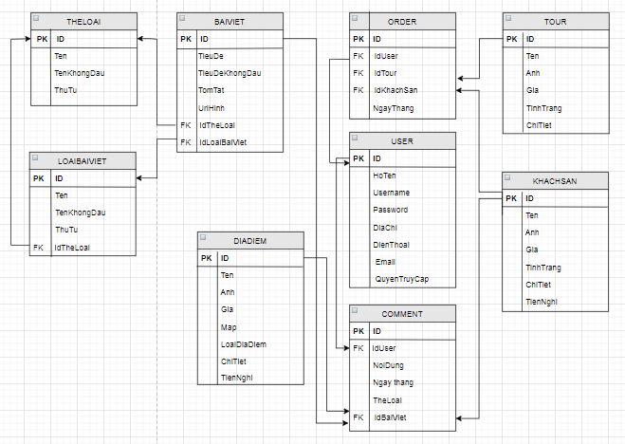

***Hình 4.1 Sơ đồ Logic***

## 4.2. Danh sách các bảng dữ liệu trong sơ đồ

|  |  |  |
| --- | --- | --- |
| **STT** | **TÊN BẢNG DỮ LIỆU** | **DIỄN GIẢI** |
| 1 | USER | Danh sách người dùng |
| 2 | BAIVIET | Danh sách bài viết |
| 3 | THELOAI | Danh sách Thể loại bài viết |
| 4 | LOAIBAIVIET | Danh sách Loại bài viết |
| 5 | COMMENT | Danh sách Bình luận |
| 6 | TOUR | Danh sách Tour |
| 7 | KHACHSAN | Danh sách Khách sạn |
| 8 | ORDER | Danh sách đặt dịch vụ |
| 9 | DIADIEM | Danh sách Địa điểm |

## 4.3. Mô tả từng bảng dữ liệu

**4.3.1 USER**

|  |  |  |  |  |
| --- | --- | --- | --- | --- |
| **STT** | **TÊN THUỘC TÍNH** | **KIỂU** | **RÀNG BUỘC** | **Ý NGHĨA GHI CHÚ** |
| 1 | ID | int | 11 kí tự | Mã user |
| 2 | HoTen | varchar | 255 ký tự | Họ tên |
| 3 | Username | varchar | 100 ký tự | Tài khoản |
| 4 | Password | varchar | 100 ký tự | Mật khẩu |
| 5 | DiaChi | varchar | 255 ký tự | Địa chỉ |
| 6 | DienThoai | varchar | 255 ký tự | Điện thoại |
| 7 | Email | varchar | 255 ký tự | Email |
| 8 | QuyenTruyCap | int | 11 kí tự | Quyền truy cập |

**4.3.2 BAIVIET**

|  |  |  |  |  |
| --- | --- | --- | --- | --- |
| **STT** | **TÊN THUỘC TÍNH** | **KIỂU** | **RÀNG BUỘC** | **Ý NGHĨA GHI CHÚ** |
| 1 | ID | int | 11 kí tự | Mã bài viết |
| 2 | TieuDe | varchar | 255 ký tự | Tiêu đề |
| 3 | TieuDeKhongDau | varchar | 255 ký tự | Tiêu đề không dấu |
| 4 | TomTat | varchar | 255 ký tự | Tóm tắt |
| 5 | UrlHinh | varchar | 255 ký tự | URL hình |
| 6 | Content | text |  | Nội dung |

**4.3.3 LOAIBAIVIET**

|  |  |  |  |  |
| --- | --- | --- | --- | --- |
| **STT** | **TÊN THUỘC TÍNH** | **KIỂU** | **RÀNG BUỘC** | **Ý NGHĨA GHI CHÚ** |
| 1 | ID | int | 11 kí tự | Mã loại bài viết |
| 2 | Ten | varchar | 255 ký tự | Tên |
| 3 | TenKhongDau | varchar | 255 ký tự | Tên không dấu |
| 4 | ThuTu | int | 11 kí tự | Thứ tự |

**4.3.4 THELOAI**

|  |  |  |  |  |
| --- | --- | --- | --- | --- |
| **STT** | **TÊN THUỘC TÍNH** | **KIỂU** | **RÀNG BUỘC** | **Ý NGHĨA GHI CHÚ** |
| 1 | ID | int | 11 kí tự | Mã thể loại |
| 2 | Ten | varchar | 255 ký tự | Tên |
| 3 | TenKhongDau | varchar | 255 ký tự | Tên không dấu |
| 4 | ThuTu | int | 11 kí tự | Thứ tự |

**4.3.5 COMMENT**

|  |  |  |  |  |
| --- | --- | --- | --- | --- |
| **STT** | **TÊN THUỘC TÍNH** | **KIỂU** | **RÀNG BUỘC** | **Ý NGHĨA GHI CHÚ** |
| 1 | ID | int | 11 kí tự | Mã bình luận |
| 2 | NoiDung | text | 255 ký tự | Nội dung |
| 3 | NgayThang | date |  | Ngày tháng |
| 4 | TheLoai | varchar | 255 ký tự | Thể loại |

**4.3.6 TOUR**

|  |  |  |  |  |
| --- | --- | --- | --- | --- |
| **STT** | **TÊN THUỘC TÍNH** | **KIỂU** | **RÀNG BUỘC** | **Ý NGHĨA GHI CHÚ** |
| 1 | ID | int | 11 kí tự | Mã bài viết |
| 2 | Ten | varchar | 255 ký tự | Tên |
| 3 | Gia | int |  | Gía |
| 4 | TinhTrang | varchar | 255 ký tự | Tình trạng |
| 5 | UrlHinh | varchar | 255 ký tự | URL hình |
| 6 | ChiTiet | text | 255 ký tự | Chi tiết |

**4.3.7 KHACHSAN**

|  |  |  |  |  |
| --- | --- | --- | --- | --- |
| **STT** | **TÊN THUỘC TÍNH** | **KIỂU** | **RÀNG BUỘC** | **Ý NGHĨA GHI CHÚ** |
| 1 | ID | int | 11 kí tự | Mã bài viết |
| 2 | Ten | varchar | 255 ký tự | Tên |
| 3 | Gia | int |  | Gía |
| 4 | TinhTrang | varchar | 255 ký tự | Tình trạng |
| 5 | UrlHinh | varchar | 255 ký tự | URL hình |
| 6 | ChiTiet | text | 255 ký tự | Chi tiết |
| 7 | TienNghi | text | 255 ký tự | Tiện nghi |

**4.3.8 ORDER**

|  |  |  |  |  |
| --- | --- | --- | --- | --- |
| **STT** | **TÊN THUỘC TÍNH** | **KIỂU** | **RÀNG BUỘC** | **Ý NGHĨA GHI CHÚ** |
| 1 | ID | int | 11 kí tự | Mã đặt hàng |
| 2 | NgayThang | date |  | Ngày tháng |
| 3 | Gia | int |  | Giá |

**4.3.9 DIADIEM**

|  |  |  |  |  |
| --- | --- | --- | --- | --- |
| **STT** | **TÊN THUỘC TÍNH** | **KIỂU** | **RÀNG BUỘC** | **Ý NGHĨA GHI CHÚ** |
| 1 | ID | int | 11 kí tự | Mã bài viết |
| 2 | Ten | varchar | 255 ký tự | Tên |
| 3 | Gia | int |  | Gía |
| 4 | Map | varchar | 255 ký tự | Bản đồ |
| 5 | LoaiDiaDiem | varchar | 255 ký tự | Loại địa điểm |
| 6 | UrlHinh | varchar | 255 ký tự | URL hình |
| 7 | ChiTiet | text | 255 ký tự | Chi tiết |
| 8 | TienNghi | text | 255 ký tự | Tiện nghi |

# PHẦN 5: THIẾT KẾ KIẾN TRÚC

## 5.1 Kiến trúc hệ thống

### 5.1.1 Công nghệ

- Giao diện trang web được xây dựng bằng ngôn ngữ HTML, CSS, Javascript và các framework Boostrap, JQuery,…

- Trang web được xây dựng bằng ngôn ngữ PHP theo mô hình MVC.

- Sử dụng MySQL để lưu trữ database.

- Ngoài ra còn sử dụng Ajax, RESTfulAPI

### 5.1.2 Mô hình kiến trúc hệ thống

- Kiến trúc hệ thống có 3 tầng:

• Model: có nhiệm vụ thao tác với cơ sở dữ liệu, nghĩa là nó sẽ chứa tất cả các hàm, các phương thức truy vấn trực tiếp với dữ liệu và controller sẽ thông qua các hàm, phương thức đó để lấy dữ liệu rồi gửi qua View

• View: có nhiệm vụ tiếp nhận dữ liệu model từ controller và hiển thị nội dung sang các đoạn mã HTML, có thể hiểu đây là thành phần giao diện

• Controller: đóng vài trò trung gian giữa Model và View. Nó có nhiệm vụ tiếp nhận yêu cầu từ client sau đó xử lý request, load model tương ứng và gửi data qua view tương ứng rồi trả kết quả về cho client

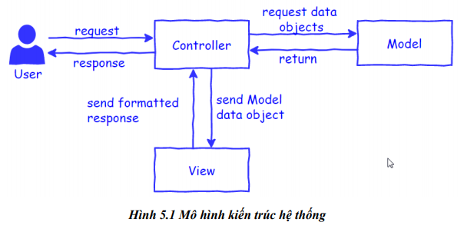

## 5.2.Sơ đồ luồng hoạt động của mô hình MVC

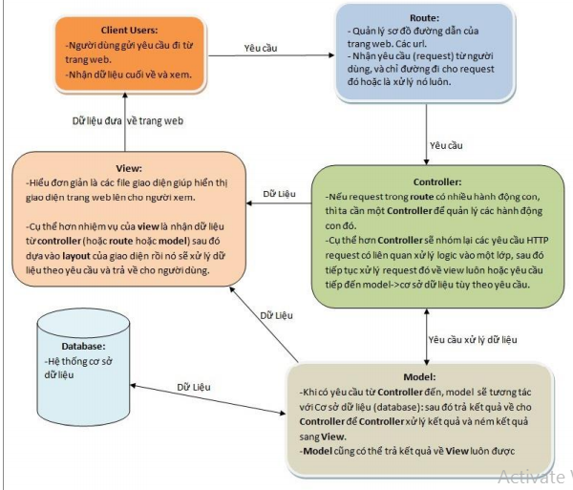

*Hình 5.2. Luồng dữ liệu của mô hình MVC*

# PHẦN 6: THIẾT KẾ GIAO DIỆN

## 6.1.Danh sách các màn hình

|  |  |  |  |
| --- | --- | --- | --- |
| **STT** | **MÀN HÌNH** | **LOẠI MÀN HÌNH** | **CHỨC NĂNG** |
| 1 | Trang chủ | Màn hình chính | Cho phép người dùng chọn các công việc sẽ thực hiện với phần mềm |
| 2 | Đăng nhập | Màn hình nhập liệu | Cho phép người dùng đăng nhập vào hệ thống |
| 3 | Đăng ký | Màn hình nhập liệu | Cho phép người dùng đăng kí tài khoản |
| 4 | Tra cứu địa điểm | Màn hình tra cứu | Cho phép người dùng tra cứu địa điểm bằng bộ tìm kiếm |
| 5 | Chi tiết địa điểm | Màn hình chi tiết | Cho phép người dùng xem chi tiết địa điểm |
| 6 | Bài viết | Màn hình chi tiết | Cho phép người dùng xem bài viết |
| 7 | Đặt tour | Màn hình nhập liệu | Cho phép người dùng đặt tour |
| 8 | Đơn hàng | Màn hình nhập liệu | Cho phép thanh toán đơn hàng |
| 9 | Xác nhận đơn hàng | Màn hình thông báo | Cho phép người xác nhận |
| 10 | Chi tiết khách sạn | Màn hình chi tiết | Cho phép người dùng xem chi tiết khách sạn |
| 11 | Màn hình đặt khách sạn | Màn hình nhập liệu | Cho phép người dùng đặt khách sạn |
| 12 | Màn hình thông tin tài khoản | Màn hình chi tiết | Cho phép người dùng xem thông tin tài khoản |
| 13 | Màn hình thay đổi thông tin tài khoản | Màn hình nhập liệu | Cho phép người dùng thay đổi thông tin tài khoản |
| 14 | Màn hình quản lý bài viết | Màn hình chi tiết | Cho phép admin quản lý bài viết |
| 15 | Màn hình thêm bài viết | Màn hình nhập liệu | Cho phép admin thêm bài viết |
| 16 | Màn hình cập nhật bài viết | Màn hình nhập liệu | Cho phép admin cập nhật bài viết |
| 17 | Màn hình quản lý tour | Màn hình chi tiết | Cho phép admin quản lý tour |
| 18 | Màn hình thêm tour | Màn hình nhập liệu | Cho phép admin thêm tour |
| 19 | Màn hình cập nhật tour | Màn hình nhập liệu | Cho phép admin cập nhật tour |
| 20 | Màn hình quản lý địa điểm | Màn hình chi tiết | Cho phép admin quản lý địa điểm |
| 21 | Màn hình thêm địa điểm | Màn hình nhập liệu | Cho phép admin thêm địa điểm |
| 22 | Màn hình cập nhật địa điểm | Màn hình nhập liệu | Cho phép admin cập nhật địa điểm |
| 23 | Màn hình quản lý khách sạn | Màn hình chi tiết | Cho phép admin quản lý khách sạn |
| 24 | Màn hình thêm khách sạn | Màn hình nhập liệu | Cho phép admin thêm khách sạn |
| 25 | Màn hình cập nhật khách sạn | Màn hình nhập liệu | Cho phép admin cập nhật khách sạn |

## 6.3. Mô tả chi tiết các màn hình

### 6.3.1.Màn hình đăng nhập

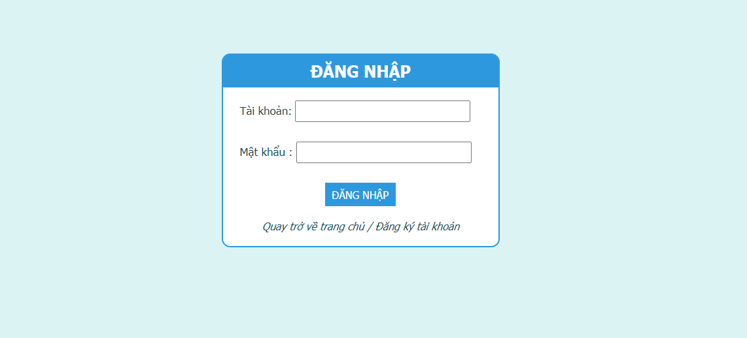

|  |  |  |  |
| --- | --- | --- | --- |
| **STT** | **TÊN** | **KIỂU** | **CHỨC NĂNG** |
| 1 | taikhoan | Input/text | Nhập tên tài khoản |
| 2 | matkhau | Input/password | Nhập mật khẩu |
| 3 | btnDangNhap | Button | Đăng nhập |
| 4 | LinkTrangChu | Link | Quay trở về trang chủ |
| 5 | LinkDangKy | Link | Đăng kí tài khoản |

### 6.3.2.Màn hình đăng ký

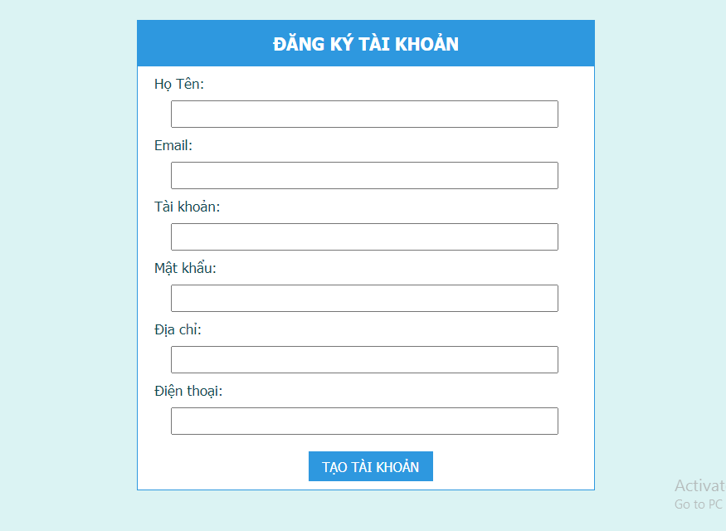

|  |  |  |  |
| --- | --- | --- | --- |
| **STT** | **TÊN** | **KIỂU** | **CHỨC NĂNG** |
| 1 | hoten | Input/text | Tạo họ tên |
| 2 | email | Input/text | Tạo email |
| 3 | taikhoan | Input/text | Tạo tên tài khoản |
| 4 | matkhau | Input/password | Tạo mật khẩu |
| 5 | diachi | Input/text | Tạo địa chỉ |
| 6 | dienthoai | Input/text | Tạo điện thoại |
| 7 | btnDangNhap | Button | Đăng kí |

### 6.3.3.Màn hình trang chủ

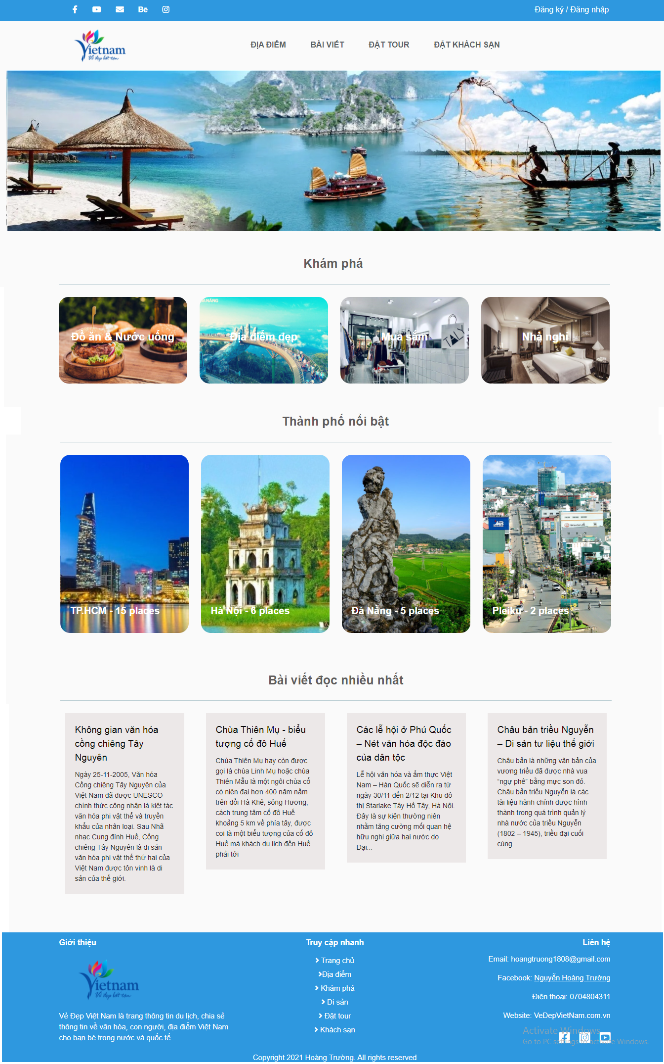

|  |  |  |  |
| --- | --- | --- | --- |
| **STT** | **TÊN** | **KIỂU** | **CHỨC NĂNG** |
| 1 | LinkDangKy | Link | Đăng kí tài khoản |
| 2 | LinkDangNhap | Link | Đăng nhập tài khoản |
| 3 | LinkDiaDiem | Link | Tra cứu địa điểm |
| 4 | LinkBaiViet | Link | Đọc bài viết |
| 5 | LinkDatTour | Link | Đặt tour |
| 6 | LinkKhachSan | Link | Đặt khách sạn |
| 7 | LinkTaiKhoan | Link | Vào Tài khoản |

### 6.3.4. Màn hình tra cứu địa điểm

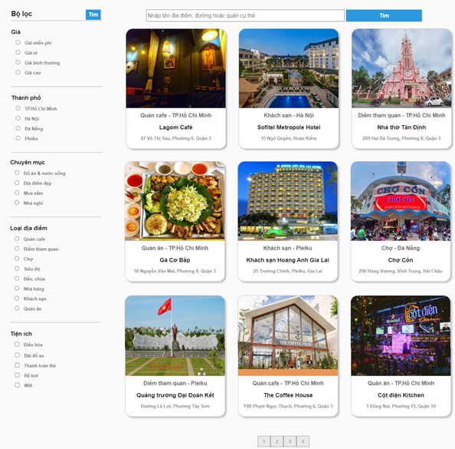

|  |  |  |  |
| --- | --- | --- | --- |
| **STT** | **TÊN** | **KIỂU** | **CHỨC NĂNG** |
| 1 | diachi | Input/text | Nhập địa chỉ cụ thể |
| 2 | gia | Input/radio | Chọn giá |
| 3 | thanhpho | Input/radio | Chọn thành phố |
| 4 | chuyenmuc | Input/radio | Chọn chuyên mục |
| 5 | loaidiadiem | Input/radio | Chọn loại địa điểm |
| 6 | tienich | Input/checkbox | Chọn tiện ích |
| 7 | tim | Button | Tìm kiếm |

### 6.3.5. Màn hình chi tiết địa điểm

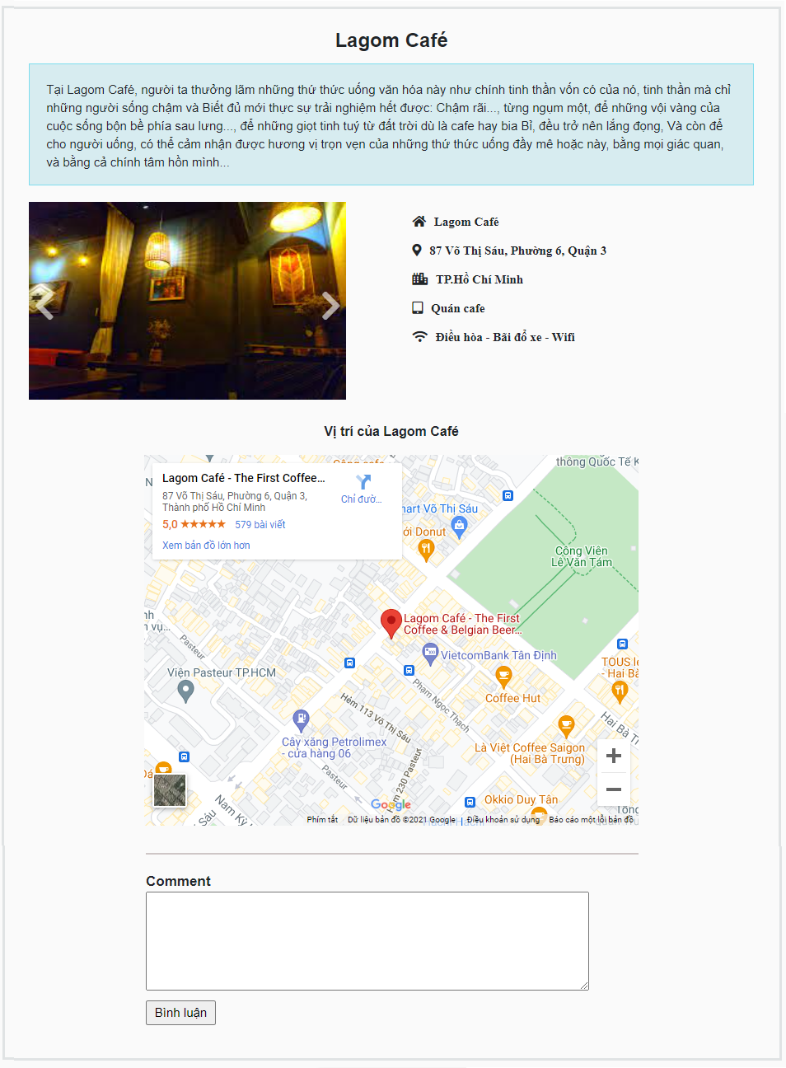

|  |  |  |  |
| --- | --- | --- | --- |
| **STT** | **TÊN** | **KIỂU** | **CHỨC NĂNG** |
| 1 | comment | Input/text | Bình luận |

### 6.3.6. Màn hình bài viết

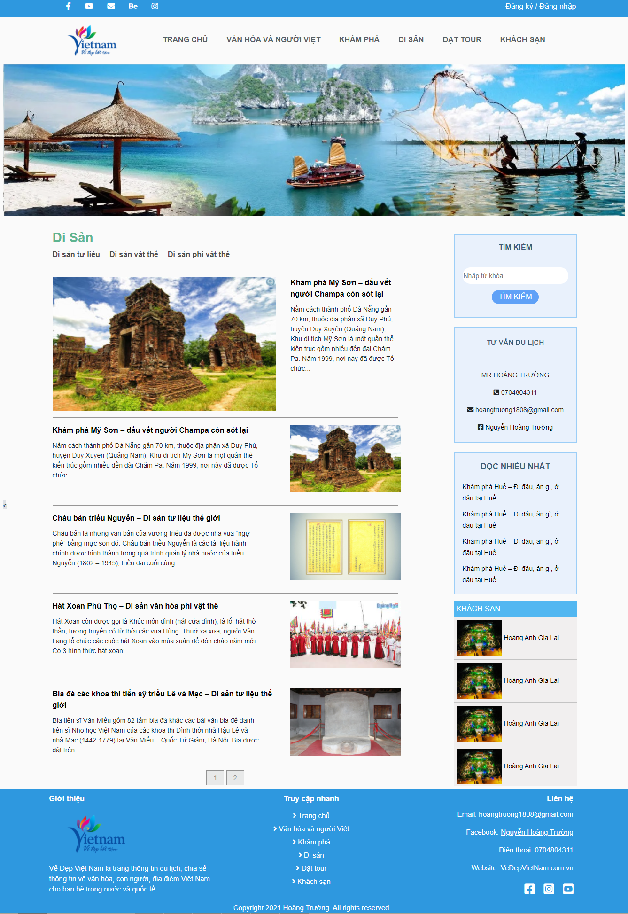

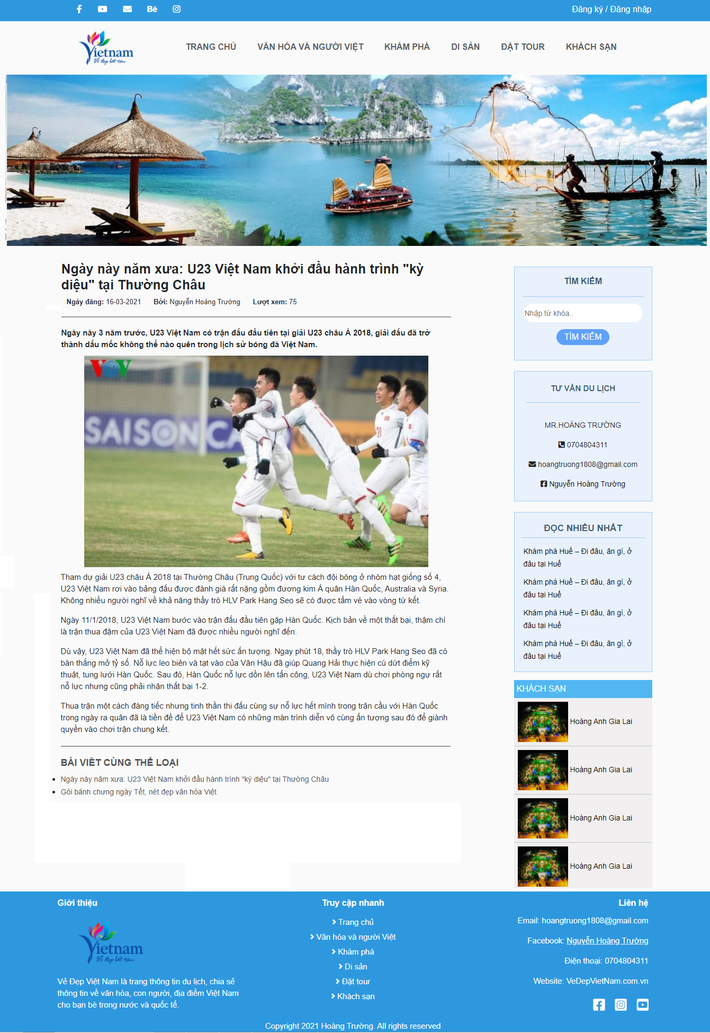

### 6.3.7. Màn hình đặt tour

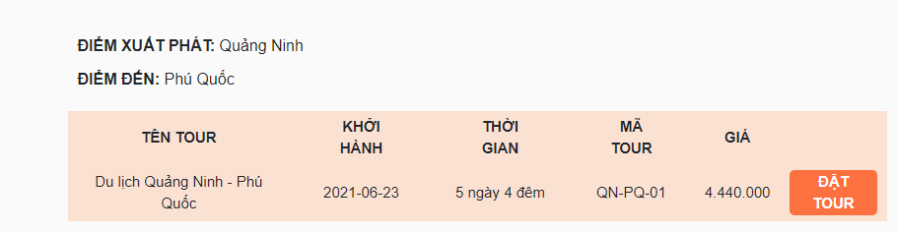

|  |  |  |  |
| --- | --- | --- | --- |
| **STT** | **TÊN** | **KIỂU** | **CHỨC NĂNG** |
| 1 | Btn-dattour | Button | Đặt tour |

### 6.3.8. Màn hình đơn hàng

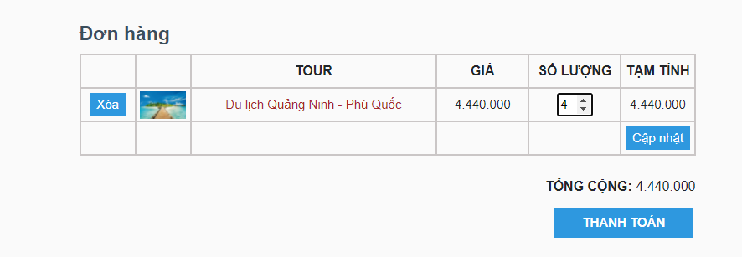

|  |  |  |  |
| --- | --- | --- | --- |
| **STT** | **TÊN** | **KIỂU** | **CHỨC NĂNG** |
| 1 | soluongtour | Input/number | Nhập số lượng tour |
| 2 | btnxoadonhang | button | Xóa |
| 3 | btncapnhatdonhang | button | Cập nhật đơn hàng |
| 4 | btnthanhtoandonhang | Button | Thanh toán đơn hàng |

### 6.3.9. Màn hình xác nhận đơn hàng

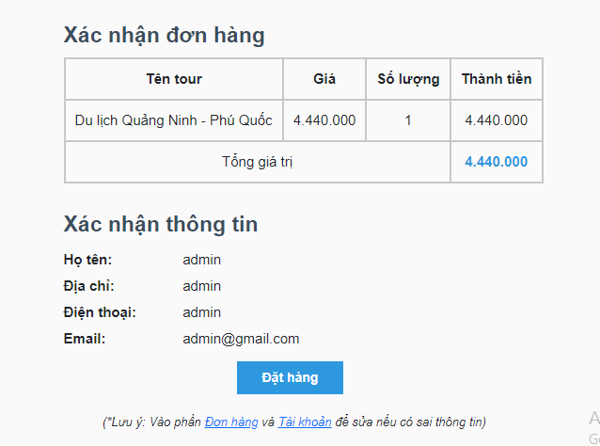

|  |  |  |  |
| --- | --- | --- | --- |
| **STT** | **TÊN** | **KIỂU** | **CHỨC NĂNG** |
| 1 | btndathang | Button | Xác nhận đặt hàng |

### 6.3.10 Màn hình chi tiết khách sạn

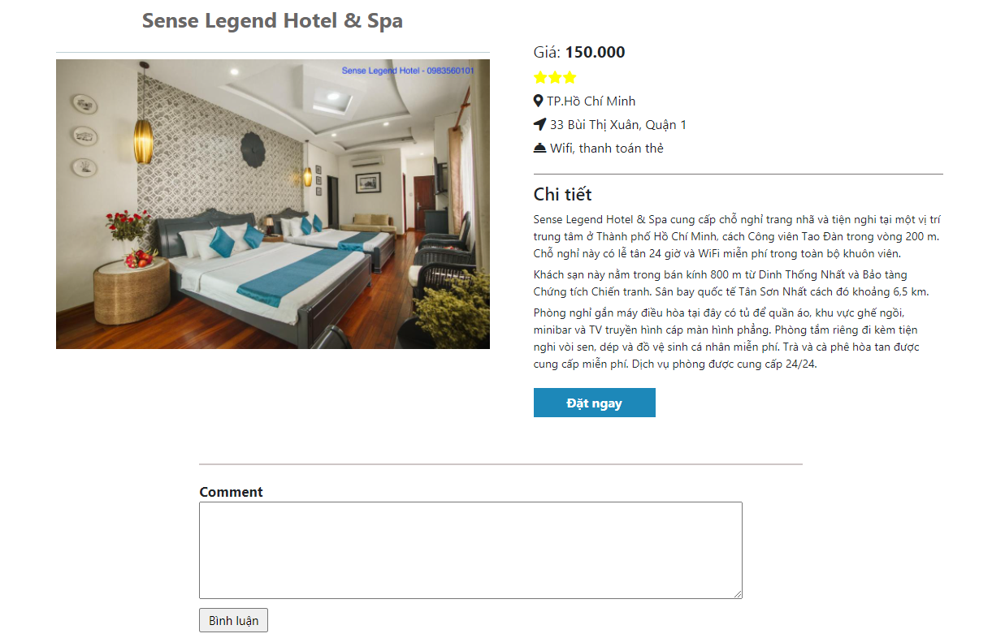

|  |  |  |  |
| --- | --- | --- | --- |
| **STT** | **TÊN** | **KIỂU** | **CHỨC NĂNG** |
| 1 | btndatkhachsan | Button | Đặt ngay khách sạn |
| 2 | Comment | Input/text | Bình luận |

### 6.3.11 Màn hình đặt khách sạn

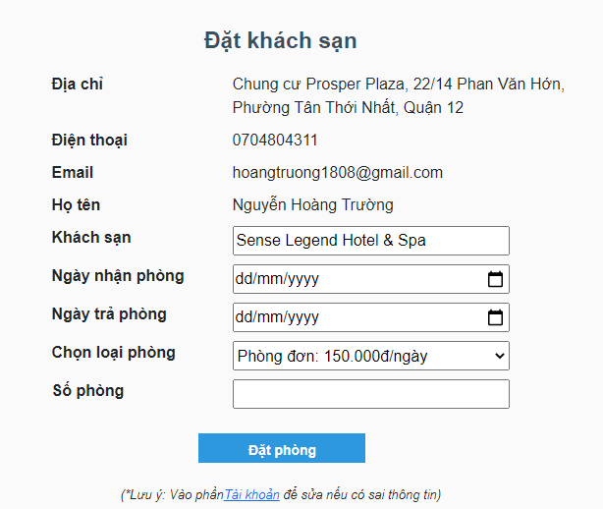

|  |  |  |  |
| --- | --- | --- | --- |
| **STT** | **TÊN** | **KIỂU** | **CHỨC NĂNG** |
| 1 | tenkhachsan | Input/text | Tên khách sạn |
| 2 | ngaynhanphong | Input/date | Nhập ngày nhận phòng |
| 3 | ngaytraphong | Input/date | Nhập ngày trả phòng |
| 4 | loaiphong | Select | Chọn loại phòng |
| 5 | sophong | Input/text | Nhập số phòng |
| 6 | Btndatphong | Button | Đặt phòng |

### 6.3.12. Màn hình thông tin tài khoản

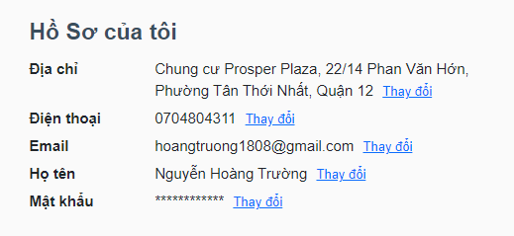

|  |  |  |  |
| --- | --- | --- | --- |
| **STT** | **TÊN** | **KIỂU** | **CHỨC NĂNG** |
| 1 | linkthaydoi | Link | Vào phần thay đổi thông tin |

### 6.3.13. Màn hình thay đổi thông tin

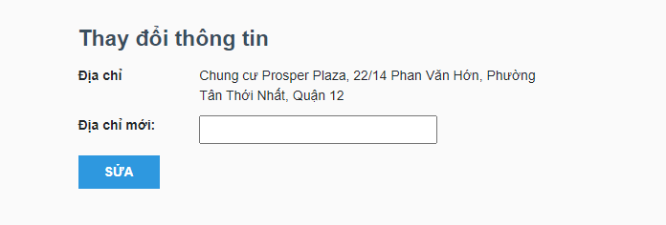

|  |  |  |  |
| --- | --- | --- | --- |
| **STT** | **TÊN** | **KIỂU** | **CHỨC NĂNG** |
| 1 | thongtinmoi | Input/text | Nhập thông tin mới |
| 2 | btnsuathongtin | Button | Sửa thông tin |

### 6.3.14. Màn hình quản lý bài viết

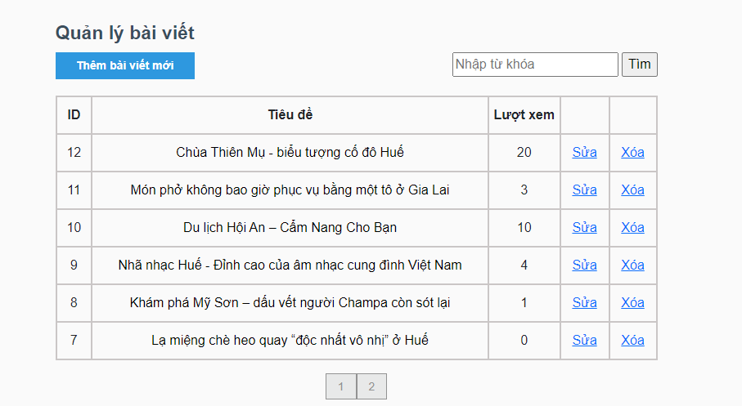

|  |  |  |  |
| --- | --- | --- | --- |
| **STT** | **TÊN** | **KIỂU** | **CHỨC NĂNG** |
| 1 | btnthembaiviet | Button | Thêm bài viết mới |
| 2 | linksuabaiviet | Link | Sửa bài viết |
| 3 | linkxoabaiviet | Link | Xóa bài viết |
| 4 | timkiembaiviet | Input/text | Tìm kiếm bài viết |

### 6.3.15. Màn hình thêm bài viết

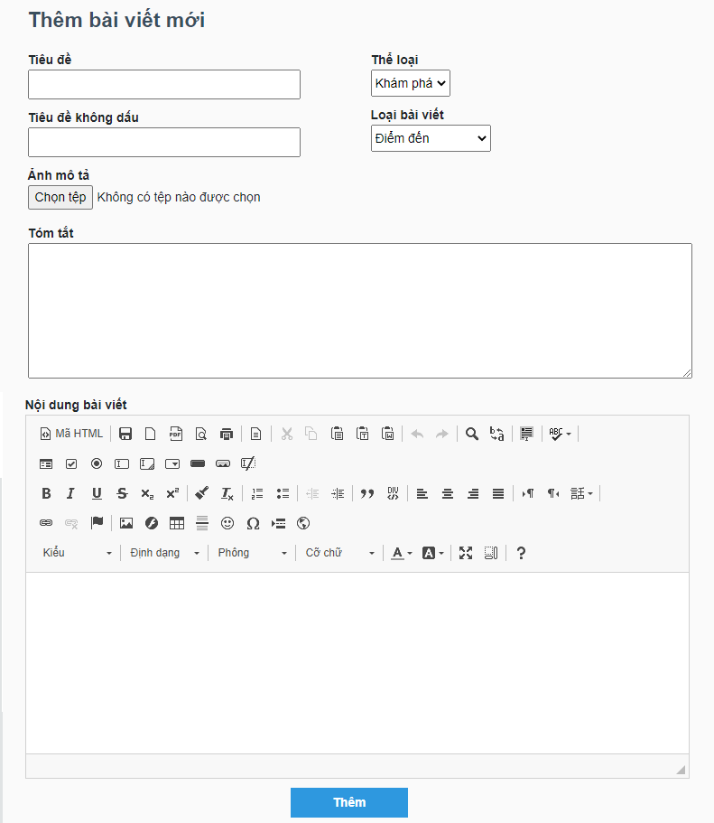

|  |  |  |  |
| --- | --- | --- | --- |
| **STT** | **TÊN** | **KIỂU** | **CHỨC NĂNG** |
| 1 | tieude | Input/text | Nhập tiêu đề |
| 2 | tieudekhongdau | Input/text | Nhập tiêu đề không dấu |
| 3 | theloai | Select | Chọn thể loại |
| 4 | loaibaiviet | Select | Chọn loại bài viết |
| 5 | anhbaiviet | Input/file | Upload ảnh bài viết |
| 6 | tomtatbaiviet | Textarea | Nhập tóm tắt bài viết |
| 7 | noidungbaiviet | Textarea | Nhập nội dung bài viết |

### 6.3.16. Màn hình cập nhật bài viết

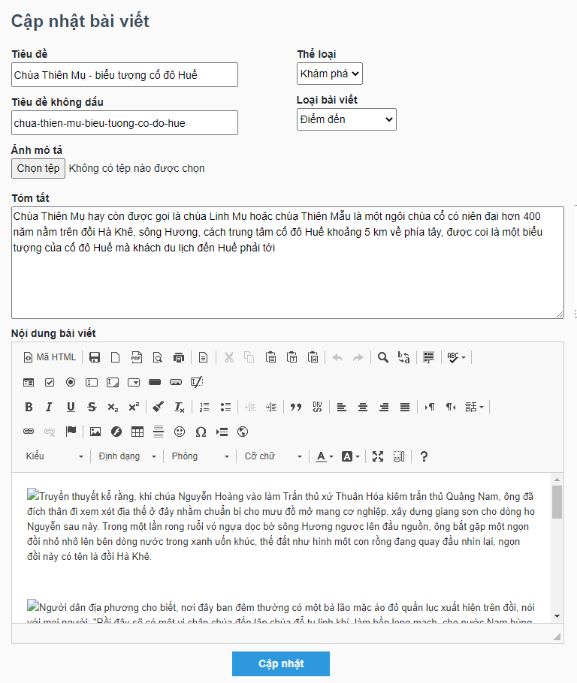

|  |  |  |  |
| --- | --- | --- | --- |
| **STT** | **TÊN** | **KIỂU** | **CHỨC NĂNG** |
| 1 | tieude | Input/text | Sửa tiêu đề |
| 2 | tieudekhongdau | Input/text | Sửa tiêu đề không dấu |
| 3 | theloai | Select | Sửa thể loại |
| 4 | loaibaiviet | Select | Sửa loại bài viết |
| 5 | anhbaiviet | Input/file | Sửa ảnh bài viết |
| 6 | tomtatbaiviet | Textarea | Sửa tóm tắt bài viết |
| 7 | noidungbaiviet | Textarea | Sửa nội dung bài viết |

### 6.3.17. Màn hình quản lý địa điểm

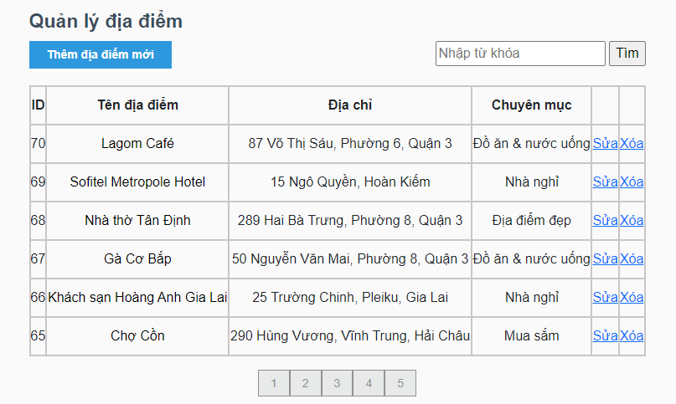

|  |  |  |  |
| --- | --- | --- | --- |
| **STT** | **TÊN** | **KIỂU** | **CHỨC NĂNG** |
| 1 | btnthemdiadiem | Button | Thêm địa điểm mới |
| 2 | linksuadiadiem | Link | Sửa địa điểm |
| 3 | linkxoadiadiem | Link | Xóa địa điểm |
| 4 | timkiemdiadiem | Input/text | Tìm kiếm địa điểm |

### 6.3.18. Màn hình thêm địa điểm

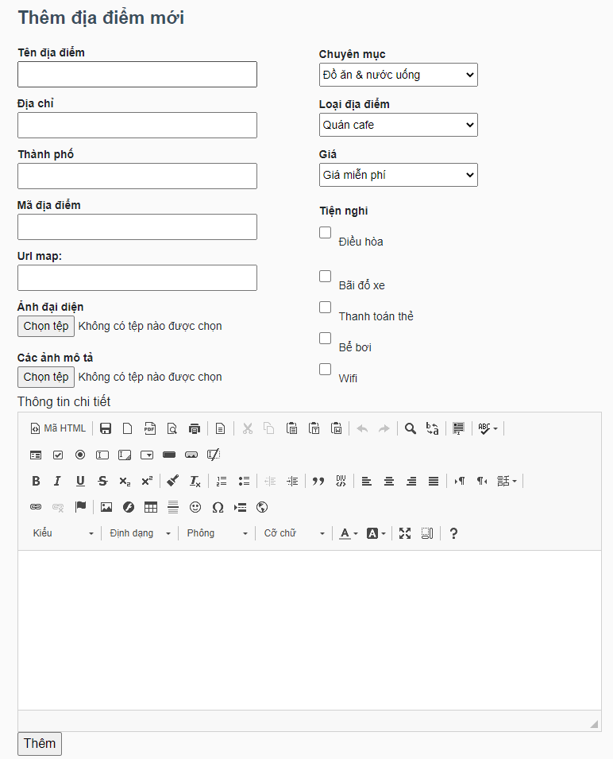

|  |  |  |  |
| --- | --- | --- | --- |
| **STT** | **TÊN** | **KIỂU** | **CHỨC NĂNG** |
| 1 | tendiadiem | Input/text | Nhập tên địa điểm |
| 2 | diachidiadiem | Input/text | Nhập địa chỉ |
| 3 | thanhphodiadiem | Input/text | Nhập thành phố |
| 4 | madiadiem | Input/text | Nhập mã địa điểm |
| 5 | urlmapdiadiem | Input/file | Upload ảnh địa điểm |
| 6 | chuyenmucdiadiem | Select | Chọn chuyên mục địa điểm |
| 7 | loaidiadiem | Select | Chọn loại địa điểm |
| 8 | tiennghidiadiem | Input/radiotext | Chọn tiện nghi địa điểm |
| 9 | chitietdiadiem | Textarea | Nhập chi tiết địa điểm |
| 10 | btnthemdiadiem | Button | Thêm địa điểm mới |

### 6.3.19. Màn hình cập nhật bài viết

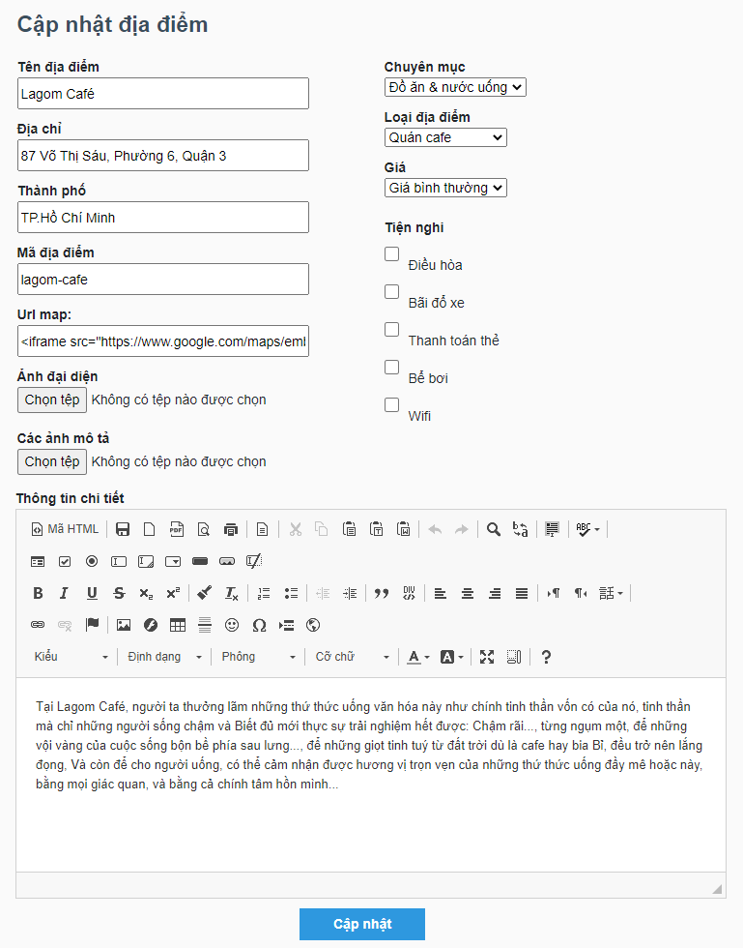

|  |  |  |  |
| --- | --- | --- | --- |
| **STT** | **TÊN** | **KIỂU** | **CHỨC NĂNG** |
| 1 | tendiadiem | Input/text | Sửa tên địa điểm |
| 2 | diachidiadiem | Input/text | Sửa địa chỉ |
| 3 | thanhphodiadiem | Input/text | Sửa thành phố |
| 4 | madiadiem | Input/text | Sửa mã địa điểm |
| 5 | urlmapdiadiem | Input/file | Sửa ảnh địa điểm |
| 6 | chuyenmucdiadiem | Select | Sửa chuyên mục địa điểm |
| 7 | loaidiadiem | Select | Sửa loại địa điểm |
| 8 | tiennghidiadiem | Input/radiotext | Sửa tiện nghi địa điểm |
| 9 | chitietdiadiem | Textarea | Sửa chi tiết địa điểm |
| 10 | btnsuadiadiem | Button | Sửa địa điểm |

### 6.3.20. Màn hình quản lý tour

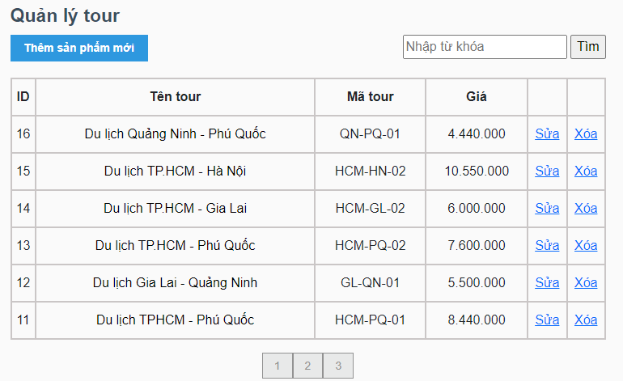

|  |  |  |  |
| --- | --- | --- | --- |
| **STT** | **TÊN** | **KIỂU** | **CHỨC NĂNG** |
| 1 | btnthemtour | Button | Thêm tour |
| 2 | linksuatour | Link | Sửa tour |
| 3 | linkxoatour | Link | Xóa tour |
| 4 | timkiemtour | Input/text | Tìm kiếm tour |

### 6.3.21. Màn hình thêm tour

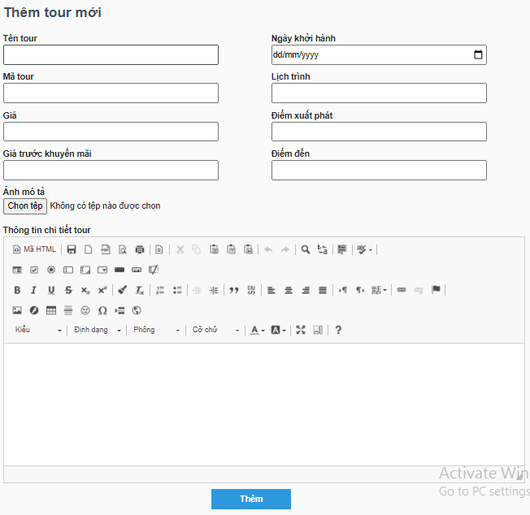

|  |  |  |  |
| --- | --- | --- | --- |
| **STT** | **TÊN** | **KIỂU** | **CHỨC NĂNG** |
| 1 | tentour | Input/text | Nhập tên tour |
| 2 | matour | Input/text | Nhập tour |
| 3 | giatour | Input/text | Nhập gia tour |
| 4 | giakhuyenmaitour | Input/text | Nhập gia khuyến mãi |
| 5 | ngaykhoihanhtour | Input/date | Nhập ngày khởi hành tour |
| 6 | diemtourxuatphat | Input/text | Nhập điểm xuất phát |
| 7 | diemtourden | Input/text | Nhập điểm đến |
| 8 | anhmotatour | Input/file | Nhập ảnh mô tả tour |
| 9 | chitietdiadiem | Textarea | Nhập chi tiết tour |
| 10 | btnthemtour | Button | Thêm tour mới |

### 6.3.22. Màn hình cập nhật tour

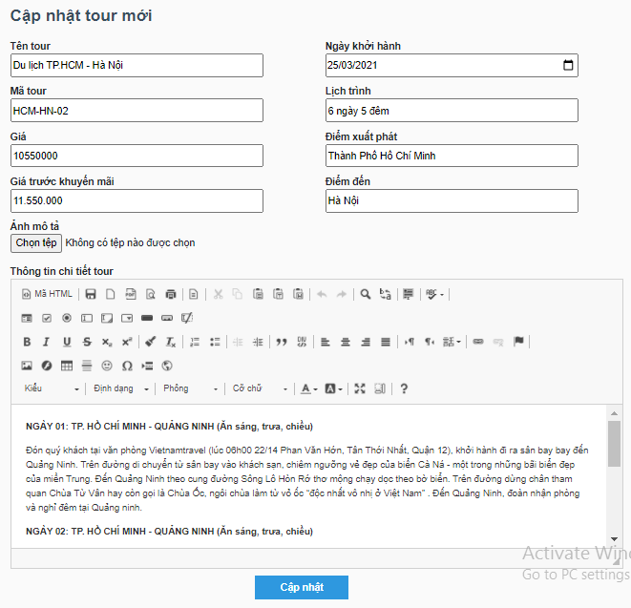

|  |  |  |  |
| --- | --- | --- | --- |
| **STT** | **TÊN** | **KIỂU** | **CHỨC NĂNG** |
| 1 | tentour | Input/text | Sửa tên tour |
| 2 | matour | Input/text | Sửa tour |
| 3 | giatour | Input/text | Sửa gia tour |
| 4 | giakhuyenmaitour | Input/text | Sửa gia khuyến mãi |
| 5 | ngaykhoihanhtour | Input/date | Sửa ngày khởi hành tour |
| 6 | diemtourxuatphat | Input/text | Sửa điểm xuất phát |
| 7 | diemtourden | Input/text | Sửa điểm đến |
| 8 | anhmotatour | Input/file | Sửa ảnh mô tả tour |
| 9 | chitiettour | Textarea | Sửa chi tiết tour |
| 10 | btnthemtour | Button | Sửa tour mới |

### 6.3.23. Màn hình quản lý khách sạn

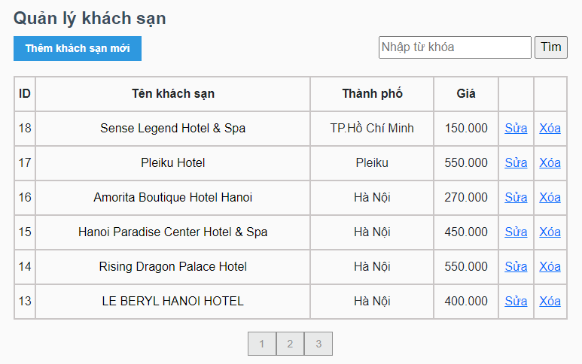

|  |  |  |  |
| --- | --- | --- | --- |
| **STT** | **TÊN** | **KIỂU** | **CHỨC NĂNG** |
| 1 | btnthemkhachsan | Button | Thêm khách sạn |
| 2 | linksuakhachsan | Link | Sửa khách sạn |
| 3 | linkxoakhachsan | Link | Xóa khách sạn |
| 4 | timkiemkhachsan | Input/text | Tìm kiếm khách sạn |

### 6.3.24. Màn hình thêm khách sạn

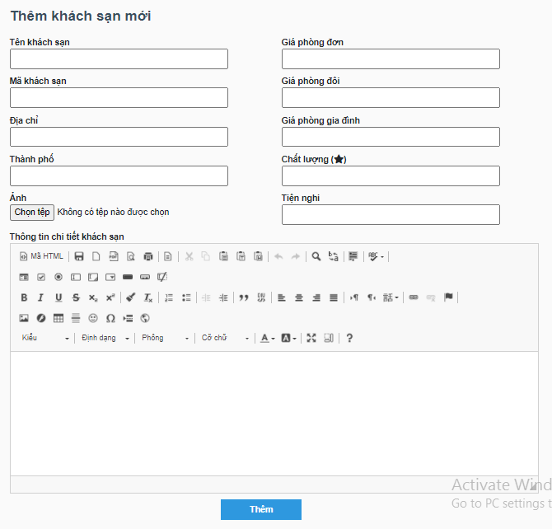

|  |  |  |  |
| --- | --- | --- | --- |
| **STT** | **TÊN** | **KIỂU** | **CHỨC NĂNG** |
| 1 | tenkhachsan | Input/text | Nhập tên khách sạn |
| 2 | makhachsan | Input/text | Nhập mã khách sạn |
| 3 | diachikhachsan | Input/text | Nhập địa chỉ |
| 4 | thanhphokhachsan | Input/text | Nhập thành phố |
| 5 | giaphongdon | Input/text | Nhập giá phòng đơn |
| 6 | giaphongdoi | Input/text | Nhập giá phòng đôi |
| 7 | giaphonggiadinh | Input/text | Nhập giá phòng gia đình |
| 8 | chatluong | Input/text | Nhập chất lượng khách sạn |
| 9 | tiennghi | Input/text | Nhập tiện nghi khách sạn |
| 10 | chitietkhachsan | Textarea | Nhập chi tiết khách sạn |
| 11 | btnthemtour | Button | Thêm khách sạn mới |

### 6.3.25. Màn hình cập nhật khách sạn

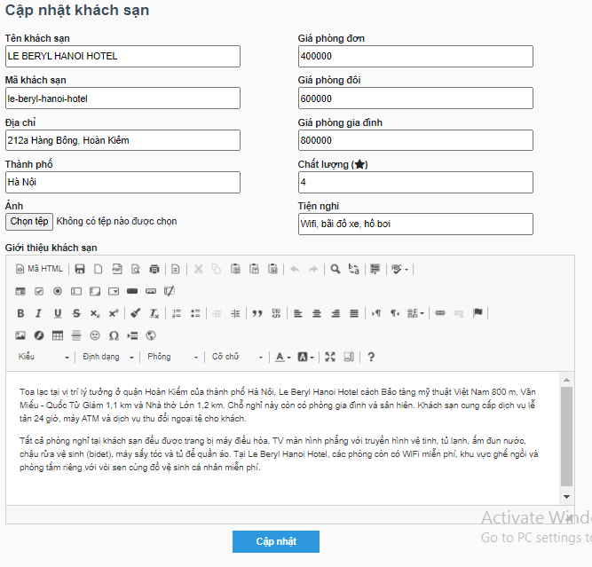

|  |  |  |  |
| --- | --- | --- | --- |
| **STT** | **TÊN** | **KIỂU** | **CHỨC NĂNG** |
| 1 | tenkhachsan | Input/text | Sửa tên khách sạn |
| 2 | makhachsan | Input/text | Sửa mã khách sạn |
| 3 | diachikhachsan | Input/text | Sửa địa chỉ |
| 4 | thanhphokhachsan | Input/text | Sửa thành phố |
| 5 | giaphongdon | Input/text | Sửa giá phòng đơn |
| 6 | giaphongdoi | Input/text | Sửa giá phòng đôi |
| 7 | giaphonggiadinh | Input/text | Sửa giá phòng gia đình |
| 8 | chatluong | Input/text | Sửa chất lượng khách sạn |
| 9 | tiennghi | Input/text | Sửa tiện nghi khách sạn |
| 10 | chitietkhachsan | Textarea | Sửa chi tiết khách sạn |

# PHẦN 7: CÀI ĐẶT VÀ THỬ NGHIỆM

Link sản phẩm: <https://github.com/hoangtruong1808/VietnamTravel>

|  |  |  |  |
| --- | --- | --- | --- |
| **STT** | **CHỨC NĂNG** | **HOÀN THÀNH**  **(%)** | **GHI CHÚ** |
| 1 | Đăng nhập | 100 |  |
| 2 | Đăng ký | 100 |  |
| 3 | Tra cứu địa điểm | 100 |  |
| 4 | Xem bài viết | 100 |  |
| 5 | Đặt khách sạn | 100 |  |
| 6 | Đặt tour | 100 |  |
| 7 | Quản lý địa điểm | 100 |  |
| 8 | Quản lý bài viết | 100 |  |
| 9 | Quản lý khách sạn | 100 |  |
| 10 | Quản lý tour | 100 |  |

# PHẦN 8: NHẬN XÉT VÀ KẾT LUẬN

## 8.1. Thuận lợi

➢ Tài liệu tham khảo dồi dào

➢ Giáo viên hướng dẫn nhiệt tình qua mỗi tuần

## 8.2. Khó khăn

➢ Làm việc cá nhân nên khối lượng việc làm khá nhiều

## 8.3. Kết quả đạt được

Đề tài trang web “Vẻ đẹp Việt Nam” đã thực hiện được cái nội dung sau

➢ Tìm hiểu được quy trình xây dựng phần mềm, cách phân tích yêu cầu phần mềm và thiết kế dữ liệu, cài đặt và kiểm thử với mô hình MVC trong ngôn ngữ PHP.

➢ Xây dựng được trang web du lịch với nhiều chức năng ( tra cứu địa điểm, xem bài viết, đặt khách sạn, đặt tour) giúp người Việt muốn đi du lịch và người nước ngoài muốn tìm hiểu về văn hóa, du lịch của đất nước Việt Nam.

# PHẦN 9: HƯỚNG PHÁT TRIỂN

Về cơ bản, nghiên cứu đã đạt được những yêu cầu đề ra. Tuy nhiên nếu có thêm thời gian, đồ án sẽ cố gắng phát triển thêm một số chức năng như:

➢ Xây dựng bộ tra cứu chi tiết và mạnh mẽ hơn.

➢ Xây dựng thêm các báo cáo, thống kê…

➢ Điều chỉnh giao diện đẹp và dễ sử dụng hơn

# TÀI LIỆU THAM KHẢO

[1]<https://getbootstrap.com/docs/4.1/getting-started/introduction/>

[2] <https://www.tonymarston.net/php-mysql/model-view-controller.html>

[3] https://docs.laravel-excel.com/3.1/getting-started/